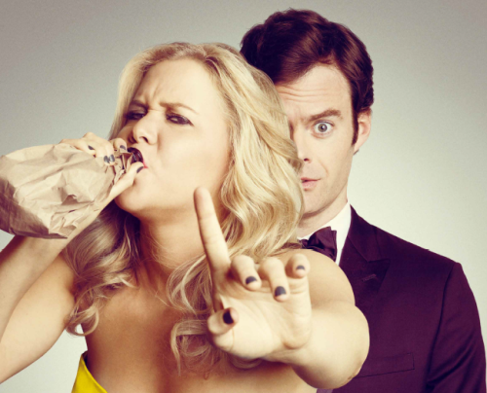
Vykolejená
(Trainwreck)
Premiéra: 6. 8. 2015

UIP - Universal, USA 2015
Režie: Judd Apatow
Scénář: Amy Schumer
Kamera: Jody Lee Lipes
Hudba: Jon Brion
Hrají: Amy Schumer, Bill Hader, Tilda Swinton, Ezra Miller, LeBron James

Všechny někdy skončíme mimo
Monogamie je nemožná. Tohle životní moudro vtluče rozvádějící se otec do hlavy malé Amy tak silně, že je rozhodnutá se jím zbytek života řídit. Výsledkem je nejen nesmírně pestrý milostný život jedné mladé ženy, ale také svérázná romantická komedie. Ostatně co jiného byste čekali od Judda Apatowa, tvůrce Kopaček nebo Zbouchnuté.
Život se s Amy (Amy Schumer) docela mazlí. Má skvělou práci ve společenském časopise, báječné kamarádky, útulný byt a pěknou sestavu přítulných partnerů, kteří od ní kromě příležitostného sexu nic nechtějí. Když tu a tam uslyší tikat biologické hodiny, navštíví vdanou sestru nebo brutálně cynického otce a tikání hned ustane. Amy by takhle spokojeně žila asi až do přechodu, kdyby se nerozhodla napsat rozhovor s velmi úspěšným sportovním doktorem Aaronem (Bill Hader). Jako správná novinářka se rozhodne poznat objekt svého zájmu opravdu důkladně, a tak se s ním vyspí. Zcela v duchu svého životního názoru, naprosto nezávazně. Jenže tenhle doktor je z poněkud jiného materiálu než ostatní příležitostní milenci a chtěl by s ní sex závazně opakovat. Fakt, že je hradba její monogamie takhle brutálně napadena, Amy naprosto vyděsí. Rozhodne se, že vezme nohy na ramena, jenže sotva vyrazí, uvědomí si, že se jí už nechce běžet životem samotné. To by ale předtím nesměla dát „svému“ doktorovi kopačky.
Režisér, producent a scenárista Judd Apatow je znám jako tvůrce originálních a nemilosrdných komedií, které mu pomáhá psát sám život. Originální a nemilosrdná je i Amy Schumer, čím dál zářivější hvězda na americkém komediálním nebi, která k Vykolejené napsala scénář. „Takovou koncentraci fórů jsem v žádném jiném scénáři neviděl. A že jsem jich za ta léta přečetl. Ta holka je génius a každý ji musí milovat,“ vyznává se Judd Apatow. Teď se tedy zamilují i čeští diváci. Monogamie je vážně nemožná.

Přístupnost: mládeži do 15 let nepřístupný
Žánr: komedie
Verze: anglicky s českými titulky
Stopáž: 125 min
Formát: 2D DCP
Monopol do: 6. 8. 2018
Propagace: plakáty A1, plakáty A3, fotosky, tisk, rozhlas, internet
Programování: Zuzana Černá, tel: 582 365 576, GSM: 602 836 993, cerna@cinemart.cz

